*Curriculum Vitae*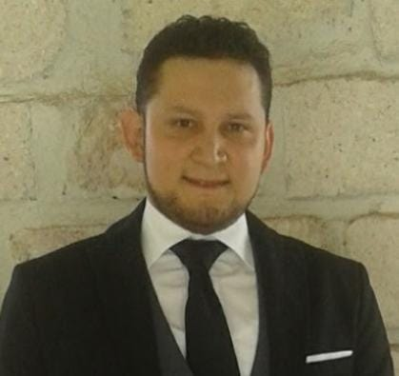



Nombre: Josué David López Flores

Numero de identidad: 0801 1988 21565

Fecha de nacimiento: 2 de noviembre

Dirección: Col. Monterrey bloque CH casa # 40

una cuadra abajo del mercadito MIN

Edad: 35

Estado civil: unión libre

Nacionalidad: Hondureña

Celular: 96835574

***Estudios realizados***

***Educación primaria***

Escuela 21 de octubre.

Escuela Juana Margarita Bonguers

Tegucigalpa M.D.C, Francisco Morazán

***Educación secundaria***

Instituto San Pablo

Instituto Dionicio De Herrera

Tegucigalpa M.D.C, Francisco Morazán

**Titulo obtenido**: Bachiller técnico en computación

Bachiller en ciencias y letras

***Cursos recibidos***

* Curso de Inglés básico
* Curso de auxiliar de hostelería y turismo
* Certificado manipulación de alimentos
* Control de calidad interno
* Presentaciones efectivas
* Curso de barismo
* Atención al cliente

***Experiencias profesionales***

***Hotel Honduras Maya 8 años***

* Contralor de costos alimentos y bebidas
* Asistente de Gerencia alimentos y bebidas
* Auditor de procesos y control de inventarios A&B
* Encargado en el control almacén general
* Asistente de compras
* Cocinero
* Ayudante de repostería

***Restaurante las tejitas***

* Gerente Restaurante.
* Supervisión manejo administrativo y operativo del establecimiento
* Jefe de costos manejo de menú y costeo de recetas.
* Implementación de procesos y controles operativos y administrativos
* Organización de horarios.
* Manejo de planillas de pago personal.
* Gestión, revisión y análisis de precios, compras y proveedores

***Restaurante MERKTTO Y LA CUISINETTE***

* Supervisión manejo administrativo y operativo en control de personal.
* Jefe de costos manejo de menú y costeo de recetas.
* Implementación de procesos y controles operativos y administrativos

***Habilidades***

* Manejo de personal cocina y restaurante
* Costo y elaboración de menú para carta y fechas especiales
* Manejo de equipo de cocina
* Control de calidad de materia prima
* Manejo programas
* Puntualidad y responsabilidad
* Espíritu de trabajo
* Elaboración de horarios
* Elaboración de planilla de pago
* Manejo de arqueos cortes y cierres de caja

***Referencias personales***

Chef Absalón García CEL. 9730-8184

José de la cruz Martínez CEL. 3192-6214

Edwin salgado CEL. 3192-6210

***Referencias laborares***

Hotel Honduras Maya tel. 22805000 EXT 7618 oficina recursos humanos

Restaurante Tejitas América cel. 94388915. Lic. Yuliana Almendares.